LEI Nº 959 DE 16 DE DEZEMBRO DE 2025.
“Autoriza o Poder Executivo Municipal a repassar, no exercício de 2026, recursos financeiros a título de subvenção social ao Instituto Abraçar Guariba – IAG, para execução de terapias multidisciplinares destinadas a crianças e adolescentes com deficiência intelectual, múltipla e Transtorno do Espectro Autista – TEA, conforme Plano de Trabalho apresentado, e dá outras providências.”
A CÂMARA MUNICIPAL DE MOTUCA DECRETA E EU PROMULGO A SEGUINTE LEI:
Art. 1º Fica o Poder Executivo Municipal autorizado a repassar no exercício de 2026 a título de subvenção, os recursos financeiros à entidade privada sem fins lucrativos, a seguir indicada, para desenvolvimento de ações afetas às áreas de saúde, em consonância com os seguintes valores e ações a seguir indicados:
I – INSTITUTO ABRAÇAR GUARIBA – IAG– Inscrita no CNPJ nº 36.291.440/0001-92, repasse no valor de R$ 124.632,00 (cento e vinte e quatro mil seiscentos e trinta e dois reais), em 06 (seis) parcelas, durante o exercício de 2026, nos termos do Plano de Trabalho apresentado, destinando-se ao desenvolvimento de ações voltadas à promoção da qualidade de vida das pessoas com Autismo, Transtornos Globais de Desenvolvimento e outras deficiências, assegurando-lhes inclusão social e o pleno exercício da cidadania.
Art. 2º Em virtude do comando contido no Comunicado SDG n. 10/2017 do Egrégio Tribunal de Contas do Estado de São Paulo, os repasses de recursos a título de subvenção pela municipalidade serão formalizados por meio de Termo de Colaboração ou de Fomento, com inexigibilidade do chamamento público devidamente justificado, nos termos dos artigos 31, II c/c 32 “caput” e § 4º da Lei 13.019/2014, ficando convalidados os termos formalizados pela municipalidade nestes moldes.
Art. 3º As despesas previstas na presente lei correrão à conta de dotações próprias consignadas na Lei Orçamentária Anual de 2026, nos termos da Lei Municipal n 951 de 19 de novembro de 2025, observando-se a classificação orçamentária:
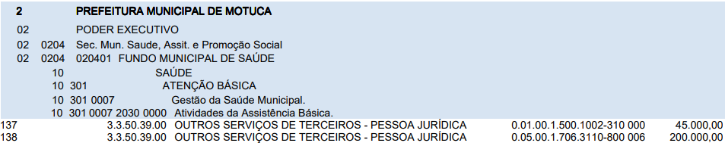

Parágrafo Único: Fica o Poder Executivo autorizado, se necessário, a promover a abertura de crédito adicional, mediante edição de Decreto Municipal, nos termos da legislação vigente.

Art. 4º Esta Lei entra em vigor na data de sua publicação, revogando-se as disposições em contrário.
Palácio dos Autonomistas, 16 de dezembro de 2025.

FABIO DE MENEZES CHAVES
PREFEITO MUNICIPAL

